# AI体育公园（小学组、初中组、高中组）规则说明

## 1、项目概要

#### 1.1 任务描述

夏季运动会，又称全国运动会，是中国国内最大规模、最高水平、最具影响力的综合性运动会。自1959年首届运动会以来，它已成为中国体育界最具盛名的活动之一，每四年举行一次。中国夏季运动会共有35个大项、408个小项，其中包括田径、游泳、跳水、体操、射击、举重等众多项目。活动地点分布在各个省份城市，每届运动会的主办城市都会进行大规模的场馆和交通设施建设，为当地的经济社会发展带来积极影响，同时也推动了中国的全民健身事业。

本次活动，模拟一个夏季运动会场馆。场地内会布置各类体育竞技项目的任务道具。机器人将跟人们一起完成一次体育活动。

#### 1.2活动对象

（1）小学组：一至五年级

（2）初中组：六至九年级

（3）高中组：高中、中职

活动人数为1-4人，活动组别以报名时学籍所属阶段为准。

## 2、活动场地

下图显示了活动场地中的各个区域。

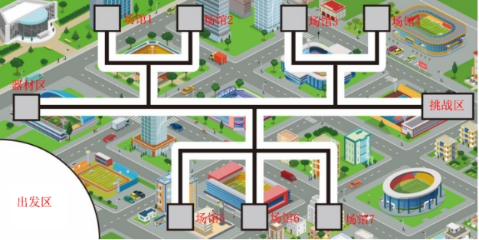

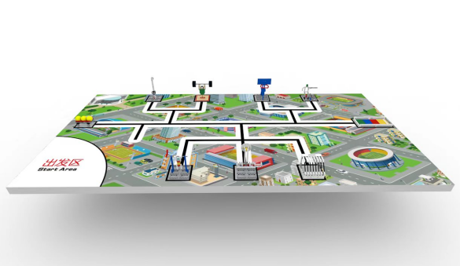

活动物品的随机布置

小学组任务：活动任务由基础任务和挑战任务。(基础任务会在所有任务中随机生成4个任务完成)。

初中组任务：活动任务由基础任务和挑战任务，数量随机。

各个场馆内都会有一项体育运动活动。所有的任务道具都会放置在各大场馆内。由机器人自主运行程序完成任务。任务所在的场馆随机。

## 3、活动总则

本次活动一共会有8个基础任务以及一个现场挑战任务。基础任务会在活动当天进行抽签决定，任务会在8个基础任务中随机抽取4个任务进行完成。挑战任务会在活动当天发布任务卡进行挑战。

完成基础任务可以获得相对应的任务分数，完成挑战任务可以获得挑战任务的加分。

最终活动成绩由两部分组成：基础任务得分+挑战任务得分。活动排名将根据活动队伍最终的得分进行排名，得分相同的情况下再根据完成所有基础任务的时间进行排名。（挑战任务的时间不计入最终的成绩排名）

活动过程中机器人需要自主运行完成任务。在出发区内活动选手可以触碰机器人。在出发区域外，活动选手不得触碰机器人。（详细处罚请阅读任务与得分）

## 4、任务与得分

任务一：升旗（30分）

任务描述：机器人通过旋转旗杆底部机构，使旗子上升到顶部。

得分规则：旗子完全上升到顶部获得30分，否则不得分。

任务道具图片：

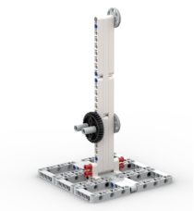

任务二：器材搬运（30分）

任务描述：机器人到达器材区，自主搬运器材至出发区内。

得分规则：成功搬运一个小球得10分，成功搬运二个小球得30分，成功搬运三个小球得50分.

任务道具图片：

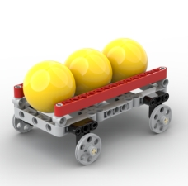

任务三：单杠体操（30分）

任务描述：机器人到达对应任务场馆，使运动员完成单杠动作。

得分规则：成功使运动员摆动（摆动幅度大于30度）获得10分，使运动员完成翻滚一周动作获得（30分）

任务道具图片：

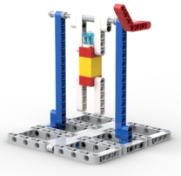

任务四：举重（30分）

任务描述：机器人到达对应任务场馆，使运动员完成举重动作。将杠铃举至运动员手上，并放置。

得分规则：成功放置杠铃获得30分，否则不得分。

任务道具图片：

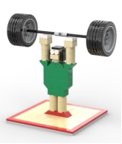

任务五：射击（30分）

任务描述：机器人到达对应任务场馆，打开射击靶的保险机构后，将射击靶击倒。

得分规则： 成功击倒射击靶获得30分，否则不得分。

任务道具图片：

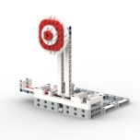

任务六：击剑（30分）

任务描述：机器人到达对应任务场馆，打开触发机构，使运动员完成前刺动作。

得分规则：成功完成前刺动作获得30分，否则不得分。

任务道具图片：

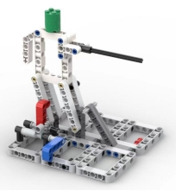

任务七：投篮（30分）

任务描述：机器人携带小球到达对应任务场馆，完成投篮动作。

得分规则：成功将小球投入篮筐获得30分，否则不得分。

任务道具图片：

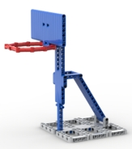

任务八：射门（30分）

任务描述：机器人携带小球到达对应任务场馆，完成射门动作。

得分规则：小球完全进入球门内获得30分（进入后弹出也得分）。

任务道具图片：

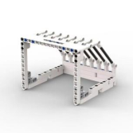

## 5、活动物品的摆放说明

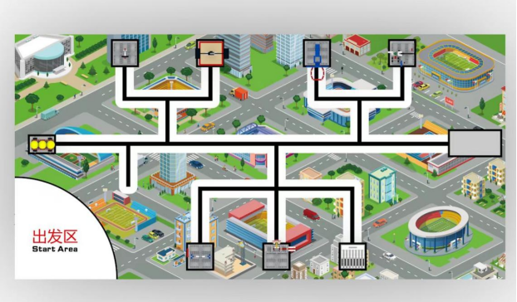

任务：升旗/举重 任务：搬运器材

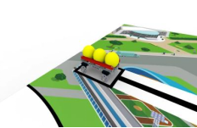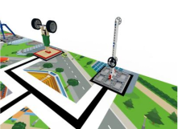

任务：单杆体操 任务：投篮/击剑

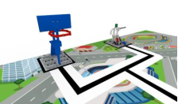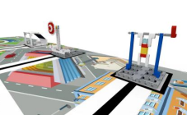

任务：射门/射击

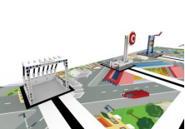

## 6、机器人材料及活动规定

（1）机器人活动场地环境为冷光源、低照度、无磁场干扰。但由于一般活动场地环境的不确定因素较多，例如，场地表面可能有纹路和不平整，边框上有裂缝，光照条件有变化等等。活动队伍在设计机器人时应考虑各种应对措施。

（2）活动器材要求，只允许用一个控制器，电机加舵机一共不超过四个，传感器数量不超过4个，使用控制器在启动之前，机器人的最大尺寸为 250 mm x 250 mm x 250 mm（长×宽×高），机器人的尺寸包括连接线。机器人的垂直投影完全离开基地后，其结构可以自行伸展。单轮活动中，调试时可更换控制器，活动时不许更换控制器且只许使用1个。

（3）每轮机器人活动的时间为 小学组2分钟、初中组3分钟。活动两轮，两轮总分相加，如果队伍所有轮次总分相同，则取单轮最高分者为胜者；单轮最高分相同，则最高分完成时间少者为胜者；如果用时也相同，则比较完成任务个数（该任务有得分视为完成），多者为胜者；如还没有解决，则按相同优先顺序比较次高分。

（4）当裁判发出开始信号时开始计时，机器人必须放置在出发区内，使机器人在场地纸上的投影完全在出发区内。活动队员可以在出发区对机器人进行物理上的调整。但不允许通过改变机器人部件的位置或方向来向程序输入数据，也不允许在出发区内对机器人的传感器进行校准。

（5）如果启动程序后直接使机器人开始运动，则该队伍需要等待裁判的开始信号才能启动程序。 如果启动程序不会直接使机器人开始运动，则允许队伍在开始信号之前启动程序。之后可以通过按下控制器上的中央按钮来启动机器人，不允许按其他按钮或传感器启动机器人。

（6）如果在机器人活动过程中存在任何不确定性，裁判有最终决定权。如果没有显而易见的结果，裁判应该做出有利于队伍的决定。

## 7、扣分

（1）活动过程中，活动选手不得在任务区内的任何位置触碰机器人或场地道具，每次将扣除流畅分10分。

（2）机器人在运行任务的过程中损坏任务道具，扣除当个任务的得分。

## 8、终止

（1）活动时间到；

（2）机器人无法继续完成任务；

（3）活动选手向裁判示意完成活动。

## 9、禁止的事项

（1）毁坏活动场地或展台、其他活动队的器材或机器人。

（2）使用危险物品或可能干扰活动的危险行为。

（3）对其他队员、其他活动队、观众、裁判或工作人员有不当言行。

（4）将移动电话或有线/无线通信工具带入指定组装、测试及活动区使用。

（5）将食物或饮料带入指定活动区。

（6）活动期间，活动队不得使用任何通信工具和方法。活动区之外任何人禁止与活动中的学生进行交流。违者将被取消活动资格并须立即退出活动。如果确实有必要进行交流，应在工作人员的监督下让活动队员与场外人员沟通，或经裁判允许传递纸条。

（7）裁判认为可能干扰或违反活动精神的其它任何情况。

## 10、公平原则

（1）如果违反本文件任何规定，裁判可以做出以下一个或多个裁决。

（2）活动队可能会被给予最多 15 分钟罚时。罚时期间，禁止该队对其机器人和程序做任何改变。

（3）活动队不得参与一轮或多轮活动。

（4）活动队可能被完全取消活动资格。

## 11、计分表

|  |  |  |  |  |  |  |
| --- | --- | --- | --- | --- | --- | --- |
| **AI体育公园记分表** | | | | **组别** | **轮次** | **编号** |
|  |  |  |
| **队名** |  | **学校** | |  | | |
| **任务** | **描述** | | | **分值** | **数量** | **得分** |
| 升国旗 | 旗子完全上升到顶部 | | | 30 |  |  |
| 搬运物资 | 成功搬运一个小球 | | | 10 |  |  |
| 成功搬运两个个小球 | | | 30 |  |  |
| 成功搬运三个小球 | | | 50 |  |  |
| 举重 | 成功放置杠铃获得 | | | 30 |  |  |
| 单杠体操 | 成功使运动员摆动（摆动幅度大于30度） | | | 10 |  |  |
| 使运动员完成翻滚一周动作 | | | 30 |
| 篮球 | 成功将小球投入篮筐 | | | 30 |  |  |
| 射门 | 小球完全进入球门 | | | 30 |  |  |
| 射击 | 成功击倒射击靶 | | | 30 |  |  |
| 击剑 | 衣服放置到晾衣架上 | | | 50 |  |  |
| 返回 | 自主返回基地且没有下一步任务 | | | 40 |  |  |
| 神秘任务 | 详见活动场地公告 | | | 100 |  |  |
| 流畅奖励 | 40-重试次数×10，且非负 | | |  | |  |
| 活动时间 |  | | | | | |
| 得分 |  | | | | | |
| 得分确认 | | | | | | |
| 本人对以上活动得分记录无异议。 | | | | | | |
| 队员 |  | | | | | |
| 问题及备注 |  | | | | | |
| 裁判员 |  | 录入 |  | | | |
| 裁判长 |  | | | | | |

# AI体育公园（幼儿园以及小学低龄组）规则说明

## 1、项目概要

#### 1.1活动对象

活动队员人数2-4人，限2024年9月幼儿园和一二年级在读学生。

#### 1.2活动时间

活动时间：25分钟。

## 2、活动规则

#### 2.1模型搭建规则、结构得分、创意得分

（1）模型现场搭建一个主题体育公园。正式的创意搭建活动评比开始时还会给大家留出25分钟搭建和答辩时间。

（2）模型搭建在垫子或者底板上，整体尺寸不得超过1m长*1m宽*1.5m高。

（3）模型可以使用多套简易机械组合，还可以使用任何的积木、小人或者任何需要的组件做配件。（搭建必须散件，评分不以积木数量及作品大小作为标准，为保证公平性，动力活动套装需使用组委会建议套装，统一足球为乒乓球）

（4）模型上，至少含有二个智能活动的部件，且使用到一个物理知识动力组。

（5）模型中需含有一个简单机械。可以使用的任意斜坡、杠杆、滑轮、齿轮、轮和轴搭建简单机械，并匹配相应的机械原理。

（6）不要给零件涂色或装饰；也不要在模型中使用任何其他种类的美术或工艺材料。

#### 2.2海报／展示板制作规则

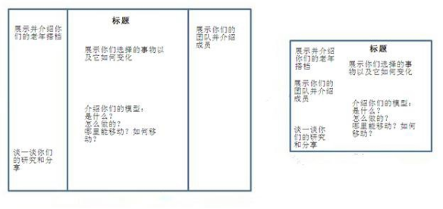

（1）使用一个A1尺寸的平面海报用纸，不能超过该尺寸。(活动队友图画)

（2）在海报/展示板上通过写字、画画，也可以贴照片或者小物件或者其他生动有趣的方式来展示团队所学到的东西。

（3）在海报/展示板上介绍各自的团队——队名、队员（记得要留有一定的空间来介绍每个队员 的特点）以及团队的教练。

（4）在海报/展示板上介绍一下寻找答案的地方或者咨询过的人们。

（5）介绍一下你们选择美化的体育公园，体育公园中的一些特别设施及不同的功能。

（6）介绍一下模型以及模型中的机械哪一部分是可以活动的，它在哪里，是怎么活动的有一些什么物理知识。介绍下自动射门的结构，是怎么设计的。

#### 2.3分享答辩规则 （1-2分钟）

（1）倾听评审团队的问题并回答；

（2）向评审团介绍你们的团队；

（3）向评审团介绍你们研究的这项事物以及你们如何去寻找答案的；

（4）向评审团介绍你们的海报；

（5）向评审团演示一下你们的模型是如何工作的；

（6）向评审团介绍你们学习到了那些知识。